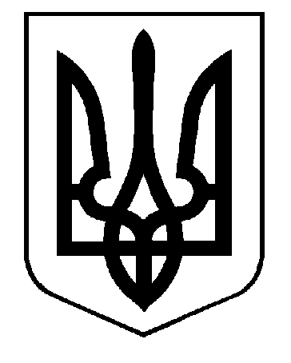

Україна

Рогатинська районна державна адміністрація

Відділ освіти
77000 м. Рогатин Івано-Франківська область, вул. Шевченка, 29, тел./ факс (03435) 2 – 42 – 82, 2 – 14 – 93
osvita@ronet.com.ua
П л а н з а х о д і в
щодо відзначення Дня Соборності України
в загальноосвітніх навчальних закладах району

1. Книжкові виставки в шкільних бібліотеках “Соборна Україна: від ідеї до життя”.
25 – 29 січня 2015 р.

2. Єдиний тематичний урок “Подія, що пережила час”.
25.01.2015 р.,
класні керівники

3. Урочисті лінійки, присвячені Дню Соборності.
25 .01.2015 р.

4. Підняття Державного прапора України в ЗНЗ району.
22. 01.2015 р.

5. Спортивні змагання “Забави юних козачат”.
25 – 29 січня 2015 р.,
класоводи 2 - 4 класів

6. Науково – практичні конференції, присвячені історії національно-визвольних змагань на початку ХХ століття в Україні:
“День злуки – символ єдності України”,
“Пилип Орлик в історії України”,
“Злука УНР і ЗУНР”.
25– 29 січня 2015 р.

